Ministerul Educaţiei, Culturii și Cercetării al Republicii Moldova

Universitatea Tehnică a Moldovei

Departamentul Informatică și Ingineria Sistemelor

**RAPORT**

Lucrare de laborator Nr.3

Disciplina: APSI

Tema: Analiza rezultatelor modelării din diagramele cazurilor de utilizare şi dezvoltarea în diagramele de secvenţă.

A efectuat: st.gr.

Ulmanu Cristian IA-182,

A verificat : lect.univ.   
 Sava Nina  
Melnic Radu

Chișinău 2020

**Scopul**: studierea noțiunii de obiect, focus control, relație sincronă și asincronă, tipuri de stereotipuri  
 **Sarcina:** de realizat 3-4 diagrame de secvență pentru sistemul informațional ales

**Sistemul ales este: sistemul de operare.**

**Considerații teoretice**

O diagramă de secvență este un tip de diagramă de interacțiune, deoarece descrie cum - și în ce ordine - un grup de obiecte funcționează împreună. Aceste diagrame sunt utilizate de dezvoltatorii de software și de profesioniștii din afaceri pentru a înțelege cerințele pentru un nou sistem sau pentru a documenta un proces existent. Diagramele secvențiale sunt uneori cunoscute ca diagrame de evenimente sau scenarii de evenimente.

Avantajele diagramelor secvențiale

Diagramele secvențiale pot fi referințe utile pentru companii și alte organizații. Încercați să desenați o diagramă de secvență pentru:

* Reprezentați detaliile unui caz de utilizare UML.
* Modelează logica unei proceduri, funcții sau operații sofisticate.
* Vedeți cum interacționează obiectele și componentele între ele pentru a finaliza un proces.
* Planificați și înțelegeți funcționalitatea detaliată a unui scenariu existent sau viitor.

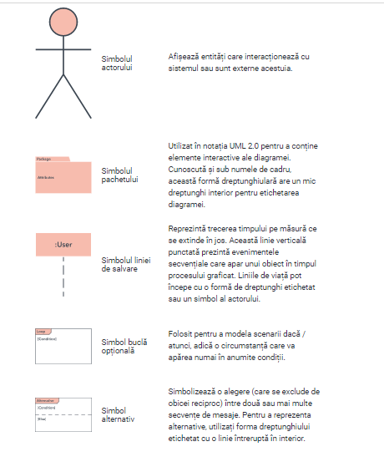

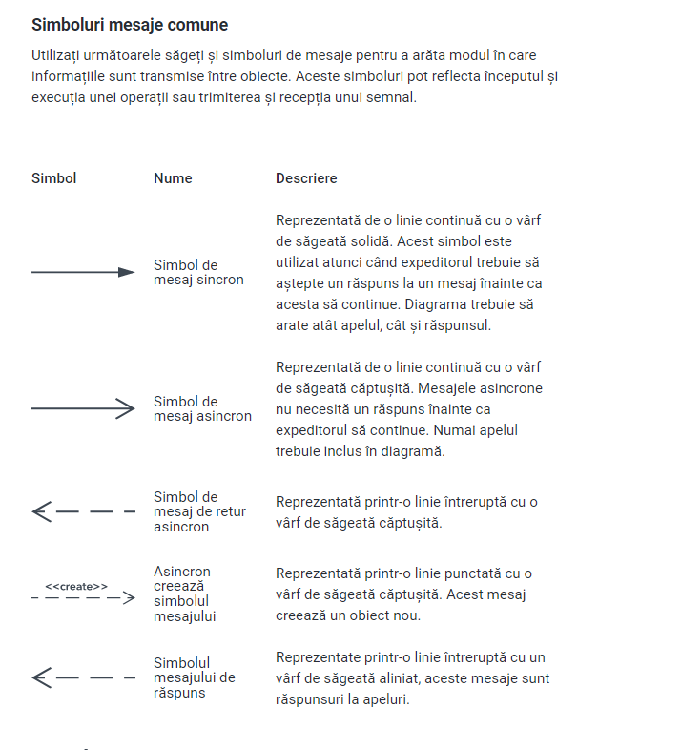

**Diagramele secvențiale pentru sistemul de operare**

**Diagrama de logare în Windows**

Această diagramă arată consecutivitatea acțiunilor necesare pentru a intra pe windows. Utilizatorul interacționează cu calculatorul, fereastra de logare a windows și la urmă cu windows.Acțiunile și rezultatele sunt notate cu numere în dependență de ordinea lor în cadrul procesului de logare.

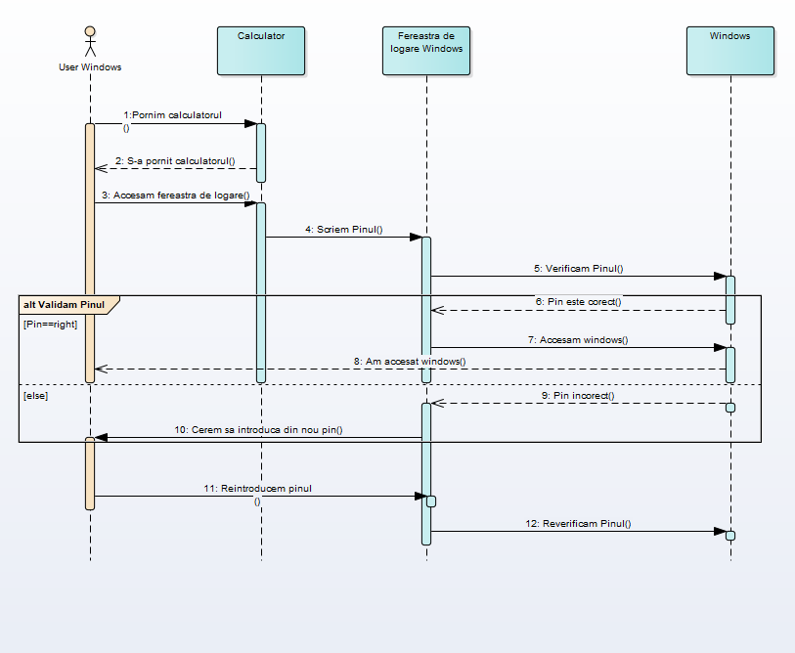

**Diagrama de creare și management a fișierelor**

Diagrama dată reprezintă procesul de accesare a fișierelor de către utilizator în sitemul Windows. Userul interacționează cu Windows, Sistemul de fișiere din Windows și Fisierul propriu zis. Diagrama conține un fragment alternative unde sunt reprezentate acțiunile userului în caz de existența fișierului.

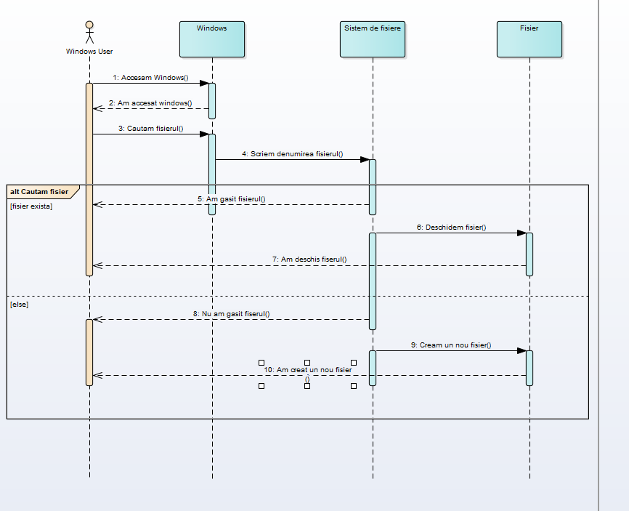

**Managementul dispozitivelor în Windows**

Diagrama dată reprezintă procesul de management a dispozitivelor de către utilizator în sitemul Windows. Userul interacționează cu Windows, Device manager din Windows și Device propriu zis. Diagrama conține un fragment alternativ unde sunt reprezentate 3 seturi diferite de acțiuni în dependență de alegerea utilizatorului ce vrea să facă cu deviceul. Ordinea acțiunilor este numerotată.

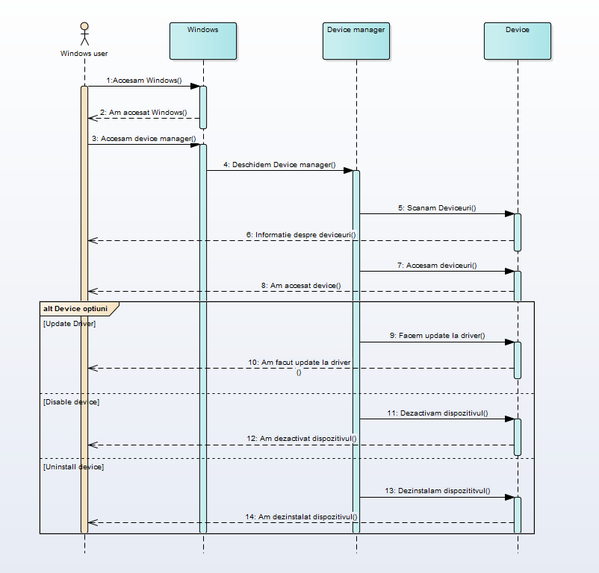

**Operații în linia de comandă a Windows**

Diagrama dată reprezintă procesul de lucru în command line de către utilizator în sitemul Windows. Userul interacționează cu Windows, Command Line din Windows. Diagrama conține două self message din partea la command line. Ordinea acțiunilor este numerotată.

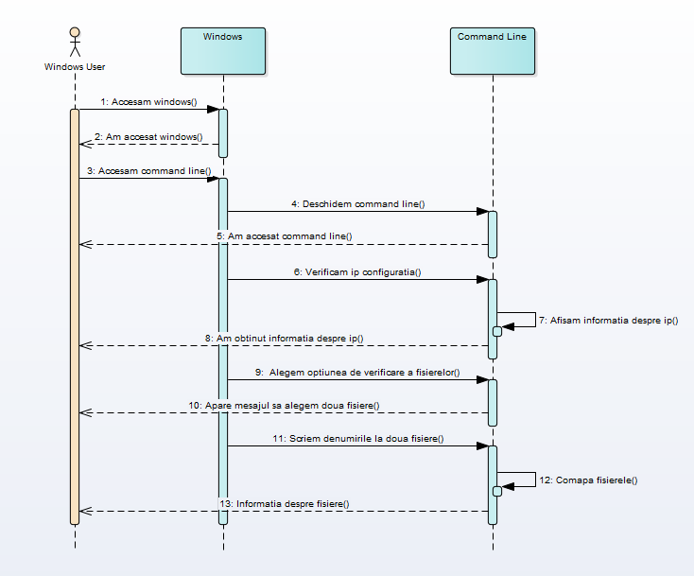

**Concluzii**

Diagramele secvențiale sunt un instrument util pentru a modela comportamnetul unui utilizator în sitemul pe care noi îl cream. Noi suntem în stare să enumerăm ordinea și numărul de acțiuni necesare pentru sistemul nostru.

Astfel noi putem crea un sistem bine organizat care va avea un comportament correct pentru toate acțiunile userului.

**Bibliografie**

1. **Melnic R., Sava N.** Indrumar metodic “Analiza si modelarea sistemelor informationale”.
2. [**https://www.lucidchart.com/pages/uml-sequence-diagram**](https://www.lucidchart.com/pages/uml-sequence-diagram)
3. [**https://www.visual-paradigm.com/guide/uml-unified-modeling-language/what-is-sequence-diagram/**](https://www.visual-paradigm.com/guide/uml-unified-modeling-language/what-is-sequence-diagram/)
4. [**https://www.youtube.com/watch?v=ehz3ha5Jp94**](https://www.youtube.com/watch?v=ehz3ha5Jp94)
5. **https://www.youtube.com/watch?v=pCK6prSq8aw**